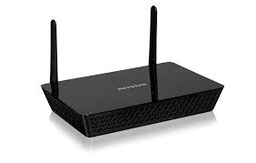


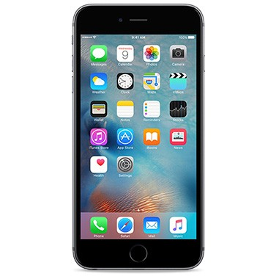
10
100
utilisateur1
utilisateur2
10/2

Utilisateur 1
100/2

Utilisateur2
Équité en temps
1 Seconde
1/2 Seconde
1/2 Seconde
Équité en accès
100/11

Utilisateur 1
100/11

Ut2
1 Seconde
10/11 Seconde
1/11 Seconde
10/2

Utilisateur 1
100/2

Utilisateur2
100/11

Utilisateur 1
100/11

Ut2

